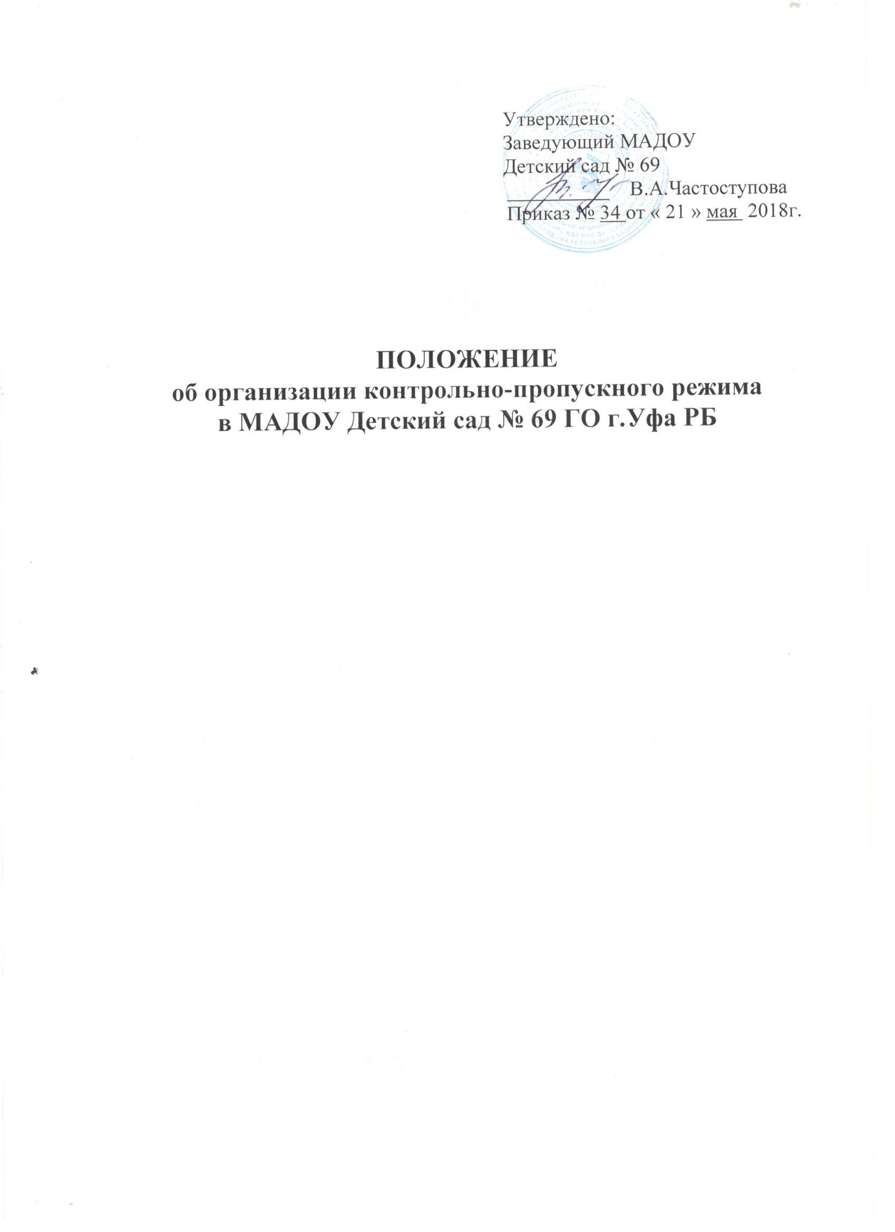

Положение об организации пропускного режима

1.Общие положения
1.1. Положение об организации контрольно-пропускного режима (далее Положение) разработано в соответствии с Федеральным Законом от 06.03.2006 № 35-ФЗ «О противодействии терроризму», Законом Российской Федерации от 28.12.2010 № 390-ФЗ «О безопасности», Законом РФ «Об образовании».
1.2. Настоящим Положением определяется организация и порядок осуществления пропускного режима в МАДОУ Детский сад № 69, в целях обеспечения общественной безопасности, предупреждения возможных террористических, экстремистских акций и других противоправных проявлений в отношении детей, педагогических работников и технического персонала дошкольного учреждения.
1.3. Настоящее Положение устанавливает порядок доступа сотрудников, детей и их родителей (законных представителей), посетителей в детский сад, а так же порядок вноса и выноса материальных средств на объекте, въезда и выезда автотранспорта, исключающих несанкционированное проникновение граждан, транспортных средств и посторонних предметов на территорию и здание МАДОУ Детский сад № 69
1.4. Пропускной и внутриобъектовый режим устанавливается заведующей ДОУ в целях обеспечения мероприятий и правил, выполняемых лицами, находящимися на территории и в здании детского сада, в соответствии с требованиями внутреннего распорядка, пожарной безопасности и гражданской обороны.
1.5. Организация, обеспечение и контроль соблюдения пропускного и внутриобъектового режима возлагается на:
- Заместителя заведующего по АХЧ с 08.00 ч.до 17.00 ч
- дежурного администратора с 07.00 ч до 08.00 ч, с 17.00 ч до 19.00 ч.
- сторожей (по графику дежурств): в рабочие дни с 19.00 до 07.00; в выходные и праздничные дни круглосуточно.
1.6. Ответственный за организацию и обеспечение пропускного режима на территории МАДОУ назначается приказом.
1.7.Требования настоящего Положения распространяется на детей родителей, работников учреждения, и прочих граждан, посещающих образовательное учреждение.
1.8. Охрана МАДОУ ведется сторожами. ДОУ оснащено средствами связи: телефоном, тревожной кнопкой, автоматической пожарной сигнализацией, системой «Стрелец-мониторинг»

2. Организация контрольно-пропускного режима (КПР)
2.1. Доступ МАДОУ осуществляется:
- работников с 06.45ч.
- детей и их родителей (законных представителей) с 07.00ч
· посетителей с 9.00 ч. до 17.00
2.2. Вход в здание МАДОУ осуществляется через центральный вход при помощи магнитного ключа и групповой с помощью звонка.
2.3. Допуск на территорию и в здание МАДОУ в выходные и праздничные дни осуществляется с письменного разрешения заведующего.
2.4. Допуск в МАДОУ рабочих по ремонту здания осуществляется с письменного разрешения заведующей с понедельника по пятницу с 08.00 ч. до 18.00 ч., при аварийных ситуациях – круглосуточно, по согласованию с администрацией ДОУ.
2.5. Запасные выходы постоянно закрыты и открываются в следующих случаях:
- для эвакуации детей и персонала учреждения при возникновении чрезвычайных ситуаций;
- для тренировочных эвакуаций детей и персонала учреждения;
- для приема товарно-материальных ценностей.
2.6. Охрана запасных выходов на период их открытия осуществляется должностным лицом, открывшим их.
2.7.Ключи от детского сада находятся: 1 комплект в установленном месте, 2 комплект у зам. зав по АХЧ.
2.8.Посетители ДОУ могут быть допущены в учреждение и выпущены из него при предъявлении документа, удостоверяющего личность, с обязательной регистрацией в «Журнале учета посетителей».
2.9.При проведении родительских собраний, праздничных мероприятий сотрудники образовательного учреждения, передают информацию о количестве посетителей заведующему.
2.10.Группы лиц, посещающих учреждение для проведения и участия в массовых мероприятиях, семинарах, конференциях, смотрах и т.п., допускаются в здание и выпускаются из него при предъявлении документа, удостоверяющего личность, по заранее согласованным спискам.
2.11.Дети покидают учреждение в сопровождении родителей или близких родственников, на которых в ДОУ имеется разрешительная документация от законных представителей ребенка (заявление и копия документов удостоверяющих личность).
2.12.Крупногабаритные предметы (ящики, коробки, мебель и пр.) пропускаются в здание учреждения через запасной вход с предъявлением сопроводительных документов и осмотром представителем администрации учреждения .
2.13.Материальные ценности могут выноситься из учреждения при предъявлением сопроводительных документов, заверенных заведующим.

3.Порядок допуска на территорию транспортных средств

3.1.Допуск без ограничений на территорию учреждения разрешается автомобильному транспорту экстренных и аварийных служб: скорой медицинской помощи, пожарной охраны, управления ГО и ЧС, управления внутренних дел, газовая служба, служба электросетей при вызове их администрацией учреждения.
3.2.Допуск и парковка на территории ДОУ разрешается автомобильному транспорту обслуживающих организаций (поставка продуктов) на основании договора, с обязательной отметкой в соответствующем журнале данных водителей и автотранспортных средств.

4. Обязанности участников образовательного процесса, посетителей при осуществлении контрольно-пропускного режима (КПР)
4.1. Заведующая обязана:
- издавать приказы, инструкции необходимые для осуществления КПР
- для улучшения работы КПР вносить изменения в Положение
- определять порядок контроля и ответственных лиц за организацию КПР
- осуществлять оперативный контроль за выполнением Положения, работой ответственных лиц, дежурных администраторов.
4.2. Дежурный администратор обязан:
- осуществлять обход территории и здания в течение дежурства с целью выявления нарушений правил безопасности, делать записи в «Журнале обхода территории»
- осуществлять контроль за допуском родителей детей (законных представителей), посетителей в здание детского сада и въезда автотранспорта на территорию ДОУ
- при необходимости (обнаружение подозрительных лиц, взрывоопасных или подозрительных предметов и других возможных предпосылок к чрезвычайным ситуациям) принимать решения и руководить действиями для предотвращения чрезвычайных ситуаций (согласно инструкций по пожарной безопасности, гражданской обороне, охране жизни и здоровья детей и т.д.)
- выявлять лиц, пытающихся в нарушении установленных правил проникнуть на территорию детского сада, совершить противоправные действия в отношении детей, работников и посетителей, имущества и оборудования образовательного учреждения. В необходимых случаях с помощью средств связи подать сигнал правоохранительным органам.
4.3. Сторожа обязаны:
- осуществлять обход территории и здания в течение дежурства с целью выявления нарушений правил безопасности, делать записи в «Журнале обхода территории»
- при необходимости (обнаружение подозрительных лиц, взрывоопасных или подозрительных предметов и других возможных предпосылок к чрезвычайным ситуациям) принимать решения и руководить действиями для предотвращения чрезвычайных ситуаций (согласно инструкций по пожарной безопасности, гражданской обороне, охране жизни и здоровья детей и т.д.)
- выявлять лиц, пытающихся в нарушении установленных правил проникнуть на территорию детского сада, совершить противоправные действия в отношении воспитанников, работников и посетителей, имущества и оборудования образовательного учреждения. В необходимых случаях с помощью средств связи подать сигнал правоохранительным органам.
- исключить доступ в ДОУ работникам, детям и их родителям (законным представителям) в выходные и праздничные дни, за исключением лиц допущенных по письменному разрешению заведующего ДОУ
- действовать четко по должностной инструкции ЧОП «Флагман»
4.4. Работники обязаны:
- работники МАДОУ, к которым пришли дети со взрослыми или посетители должны осуществлять контроль за пришедшим на протяжении всего времени нахождения в здании и на территории
- работники МАДОУ должны проявлять бдительность при встрече в здании и на территории детского сада с посетителями (уточнять к кому пришли, проводить до места назначения и передавать другому сотруднику)
- работники групп, прачечной, кухни должны следить за основными и запасными выходами (должны быть всегда закрыты на запор) и исключать проход работников, родителей детей и посетителей через данные входы
4.5. Родители (законные представители) детей обязаны:
· приводить и забирать детей лично, не поручать их несовершеннолетним, малоизвестным и неблагонадежным лицам.
· осуществлять вход и выход из детского сада только через центральный или групповые входы
· при входе в здание детского сада родители должны проявлять бдительность и интересоваться к кому проходит посетитель, если он проходит вместе с ним по одному звонку, проводить его до места назначения или передать работнику МАДОУ
4.6. Посетители обязаны:
- ответить на вопросы работника
- после входа в здание следовать чётко в направлении места назначения
- после выполнения цели посещения осуществлять выход чётко в направлении центрального выхода
- не вносить в детский сад объёмные сумки, коробки, пакеты и т.д.
- представляться , если работники МАДОУ интересуются вашей личностью и целью визита

5. Участникам образовательного процесса и посетителям запрещается
5.1. Работникам запрещается:
- Нарушать настоящее положение
- Нарушать инструкции по пожарной безопасности, гражданской обороне, охране жизни и здоровья детей
- Оставлять без присмотра детей, имущество и оборудование МАДОУ
- Оставлять незакрытыми на запор двери, окна, фрамуги, калитки, ворота и т.д.
- Впускать на территорию и в здание неизвестных лиц и лиц не участвующих в образовательном процессе (родственники, друзья, знакомые и т.д.)
- Оставлять без сопровождения посетителей детского сада
- Находится на территории и в здании детского сада в нерабочее время, выходные и праздничные дни
5.2. Родителям (законным представителям воспитанников) запрещается:
- Нарушать настоящее Положение
- Оставлять без сопровождения или присмотра своих детей
- Оставлять открытыми двери в детский сад и группу
- Впускать в центральный вход подозрительных лиц
- Входить в детский сад через запасные входы
- Нарушать инструкции по пожарной безопасности, гражданской обороне, охране жизни и здоровья детей
5.3. Посетителям запрещается:
- Нарушать настоящее Положение

6. Участники образовательного процесса несут ответственность
6.1. Работники МАДОУ несут ответственность за:
- Невыполнение настоящего Положения
- Нарушение инструкций по пожарной безопасности, гражданской обороне, безопасному пребыванию детей и взрослых
- Нарушение инструкции по охране жизни и здоровья детей
- Допуск на территорию и в здание МАДОУ посторонних лиц
- Допуск на территорию и в здание МАДОУ лиц в нерабочее время, выходные и праздничные дни
- Халатное отношение к имуществу МАДОУ
6.2. Родители (законные представители) и посетители несут ответственность за:
- Невыполнение настоящего Положения
- Нарушение правил безопасного пребывания детей в МАДОУ
- Нарушение условий Договора
- Халатное отношение к имуществу МАДОУ

Рассмотрено на заседании наблюдательного совета МАДОУ Детский сад № 69 , протокол № 2 от 17 мая 2018 г.

Рассмотрено на заседании родительского комитета МАДОУ Детский сад № 69 , протокол № 3 от 18 мая 2018 г.

